

新龙大三班
2026年5月14日 星期四 晴

▲今日出勤
应到26人，实到25人，石婧怡小朋友请假，希望请假的小朋友们能早日来园参加活动哦！
▲区域游戏
今天孩子们用雪花片建构飞行器，活动依托幼儿对各类飞行器的生活认知，以观察、示范、实操、分享为主线，层层推进。
活动中，幼儿能准确识别机身、机翼、尾翼等核心结构，熟练运用插接、组合、对称搭建等技能，动手能力与空间思维得到锻炼。多数孩子敢于发挥想象，除常规飞机外，还创意搭建出火箭、直升机、未来飞行器等造型，部分幼儿主动合作分工，沟通协作意识有所体现。少数幼儿搭建时难以把控两侧机翼的平衡性，作品易倾倒；个别幼儿缺乏创意，单纯模仿范例。此外，能力强弱幼儿进度差距较明显。
后续可在建构区增设飞行器分解示意图，增加难度梯度材料，针对平衡搭建开展专项小游戏，进一步兼顾不同水平幼儿，激发创作潜能。
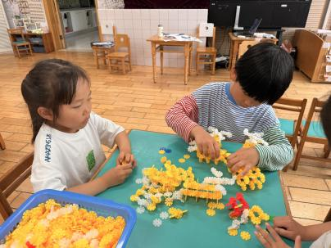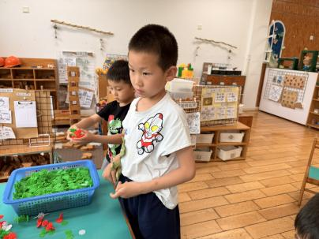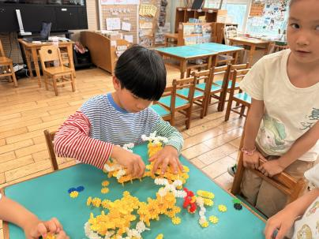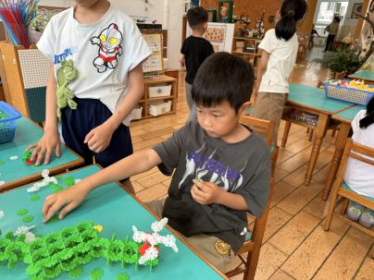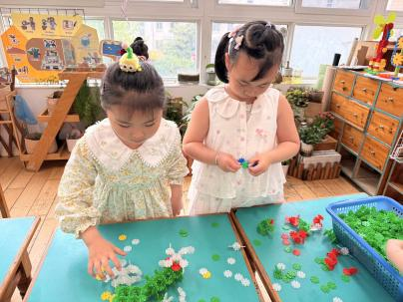
▲集体活动：《语言：小螃蟹找工作》
倾听是儿童感知和理解语言的行为表现，只有懂得倾听、善于倾听，才能理解语言形式，语言内容和语言运用的方式，只有理解才能与别人交流和沟通。纲要中提出大班幼儿能持续一段时间倾听，理解对方的观点。引发幼儿持续倾听的兴趣，并能有意识地控制自己的倾听行为。而辩论这种形式对幼儿的倾听和表达都有较高的要求。教师在组织幼儿进行辩论时要鼓励幼儿大胆想，认真听，并不断给幼儿学习的支架。大班语言活动《小螃蟹找工作》以猜谜、了解工作导入，通过讨论小螃蟹做理发师、服务员合适、不合适为题展开简单辩论，让幼儿有充分的机会表达自己的想法，最后阅读信件了解小螃蟹的工作。活动让孩子走进主动学习的情境，充分表达自己的见解。
活动中王浩宇、徐言昊、张谦益、李云皓、赵锦泽、万宇、孙晨希、许思冉、刁欣怡、吴可馨、彭思浛、沈子煜、刘雨琦、万钰彤、王木易、宋熠小朋友能积极与老师互动，理解故事内容，很棒哦！

▲家园合作
本周五(5月15日）下午4：00我们将开展一次小型家长会，关于幼升小信息填报，请爸爸或妈妈其中一位准时来园参加，地点：大三班。请大家提前下载好“我的常州”APP，并提前注册登录，关联好孩子的信息，我们不见不散哦！

